

**كتاب"قانون رقم 105 – قانون المفقودين والمخفيين قسراً"**

في 11 فبراير، 2019 تحت تصنيف التصانيف أحدث الأخبار

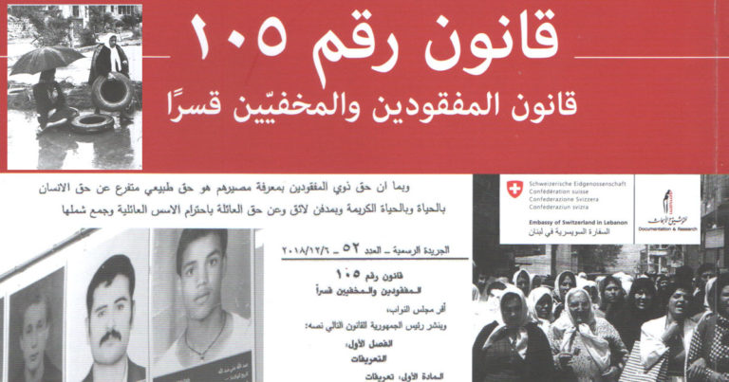

أصدرت جمعيّة “أُمم للتوثيق والأبحاث” (حارة حريك – لبنان)، وبالتعاون مع السفارة السويسرية في بيروت، كتاباً قِوامه ومادّته نصّ القانون 105/ قانون المفقودين والمخفيين قسراً، (أثناء الحرب اللبنانية) كما نُشر، بالحرف الواحد، في الجريدة الرسمية (العدد 52 – 6/12/2018).

بعد ان أقرّه مجلس النواب اللبناني في جلسته المنعقدة يوم 13 تشرين الثاني 2018، وبعد أن وقّعه رئيس الجمهورية.

وهذا الكتاب الموسوم بـ”قانون رقم 105 (قانون المفقودين والمخفيين قسراً)” (والصادر في طبعة أولى 2019). قد استُهلّ بمقدمة توضيحيّة وهو يحتوي على الفصول التالية: الفصل الأول بعنوان: “التعريفات”؛ والفصل الثاني، بعنوان: حقوق وواجبات أساسية”؛ والفصل الثالث: يتمحور حول: “الهيئة الوطنية للمفقودين والمخفيين قسريّاً”؛ والفصل الرابع: عنوانه: |التنقيب عن أماكن الدفن واستخراج الرُّفات المدفونة فيها”؛ والفصل الخامس عنوانه: “تقديم طلب تقفّي الأثر، جمع البيانات، مركزتُها حمايتها”؛ والفصل السادس: عنوانه: “الأحكام العقابية”؛ والفصل السابع والأخير: عنوانه: “أحكام ختامية”. ويلي هذه الفصول بيان عرض، “الأسباب الموجبة لقانون المفقودين والمخفيّين قسراً”. ونصّ القانون، كما جاء منشوراً في الجريدة الرسمية.